MẢNG TRONG C/C++

I. Khái quát về mảng
1. Giới thiệu
Ngôn ngữ lập trình C/C++ cung cấp cấu trúc dữ liệu gọi là mảng, được lưu trữ trong một tập hợp các dữ liệu cùng kiểu với độ dài cố định. Một mảng được sử dụng để lưu trữ tập hợp dữ liệu, nhưng nó rất hữu dụng nếu bạn nghĩ về một mảng các biến với cùng một kiểu.
Thay vì khai báo biến một cách rời rạc, như biến so0, so1,… và so99, bạn có thể khai báo một mảng các giá trị như so[0], so[1] và … so[99] để biểu diễn các giá trị riêng biệt. Một thành viên cụ thể của mảng có thể được truy cập qua index (chỉ số).
Tất cả mảng đều bao gồm các vị trí nhớ liền kề nhau. Địa chỉ thấp nhất tương ứng với thành viên đầu tiền và địa chỉ cao nhất tương ứng với thành viên cuối cùng của mảng.
2. Khái niệm
Mảng là một tập hợp có thứ tự gồm một số cố định các phần tử. Không có phép bổ sung phần tử hoặc loại bỏ phần tử được thực hiện.
Các phép toán thao tác trên mảng bao gồm : phép tạo lập (create) mảng, phép tìm kiếm (retrieve) một phần tử của mảng, phép lưu trữ (store) một phần tử của mảng.
Các phần tử của mảng được đặc trưng bởi chỉ số (index) thể hiện thứ tự của các phần tử đó trong mảng.
Mảng bao gồm các loại:
+ Mảng một chiều: Mảng mà mỗi phần tử a_{i} của nó ứng với một chỉ số i.
Ví dụ : Véc tơ a[i] trong đó 0 = 1 . . n cho biết véc tơ là mảng một chiều gồm có n phần tử.
Khai báo : kiểu phần tử A[0...n]
A: Tên biến mảng; Kiểu phần tử: Chỉ kiểu của các phần tử mảng (integer, real, . . .)
+ Mảng hai chiều: Là mảng mà mỗi phần tử a_{ij} của nó ứng với hai chỉ số i và j
Ví dụ : Ma trận A[i],[j] là mảng 2 chiều có i là chỉ số hàng của ma trận và j là chỉ số cột của ma trận.
i = 0 . . n; j = 0 . . m
n: Số hàng của ma trận; m : số cột của ma trận.
Khai báo : kiểu phần tử A[n][m];
+ Mảng n chiều : Tương tự như mảng 2 chiều.
II. Cấu trúc dữ liệu mảng
Mảng (Array) là một trong các cấu trúc dữ liệu cũ và quan trọng nhất. Mảng có thể lưu giữ một số phần tử cố định và các phần tử này nền có cùng kiểu. Hầu hết các cấu trúc dữ liệu đều sử dụng mảng để triển khai giải thuật. Dưới đây là các khái niệm quan trọng liên quan tới Mảng.
Phần tử: Mỗi mục được lưu giữ trong một mảng được gọi là một phần tử.
Chỉ mục (Index): Mỗi vị trí của một phần tử trong một mảng có một chỉ mục số được sử dụng để nhận diện phần tử.
Mảng gồm các bản ghi có kiểu giống nhau, có kích thước cố định, mỗi phần tử được xác định bởi chỉ số.
Mảng là cấu trúc dữ liệu được cấp phát lien tục cơ bản.
1. Ưu nhược điểm của mảng
Ưu điểm:
Truy câp phần tử với thời gian hằng số O(1).
Sử dụng bộ nhớ hiệu quả.
Tính cục bộ về bộ nhớ.
Nhược điểm:
Không thể thay đổi kích thước của mảng khi chương trình dang thực hiện.
2. Mảng động
Mảng động (dynamic aray) : cấp phát bộ nhớ cho mảng một cách động trong quá trình chạy chương trình trong C là malloc và calloc, trong C++ là new.
Sử dụng mảng động ta bắt đầu với mảng có 1 phàn tử, khi số lượng phàn tử vượt qua khả năng của ảng thì ta gấp đôi kích thước mảng cuc và copy phàn tử mảng cũ vào nửa đầu của mảng mới.
Ưu điểm : Tránh lãng phí bộ nhớ khi phải khai báo mảng có kích thước lớn ngay từ đầu.
Nhược điểm: + Phải thực hiện them thao tác copy phần tử mỗi khi thay đổi kích thước. + Một số thời gian thực hiện thao tác không còn là hằng số nữa.

3. Biểu diễn cấu trúc dữ liệu mảng
Mảng có thể được khai báo theo nhiều cách đa dạng trong các ngôn ngữ lập trình. Để minh họa, chúng ta sử dụng phép khai báo mảng trong ngôn ngữ C:
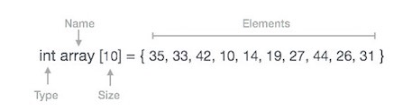
Hình minh họa phần tử và chỉ mục:
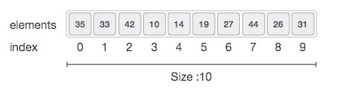
Một số điểm cần ghi nhớ về cấu trúc dữ liệu mảng:
+ Chỉ mục bắt đầu với 0.
+ Độ dài mảng là 10, nghĩa là mảng có thể lưu giữ 10 phần tử.
+ Mỗi phần tử đều có thể được truy cập thông qua chỉ mục của phần tử đó. Ví dụ, chúng ta có thể lấy giá trị của phần tử tại chỉ mục 6 là 27.
III. Các thao tác với mảng
1. Khai báo mảng
Trong C/C++, việc khai báo mảng cần 2 tham số sau:
+ Kích thước của mảng: Việc này xác định số lượng phần tử có thể được lưu trữ trong mảng.
+ Kiểu dữ liệu của mảng: Việc này chỉ định kiểu dữ liệu của các phần tử trong mảng; là số nguyên, số thực, ký tự hay là kiểu dữ liệu nào đó.
Ví dụ khai báo mảng trong C/C++:

2. Khởi tạo mảng
Cú pháp để khởi tạo mảng trong khi khai báo là:
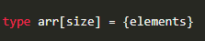
Một ví dụ khai báo kèm khởi tạo mảng trong C/C++:
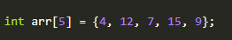
Mảng cũng có thể được khởi tạo sau khi khai báo xong, bằng cách gán giá trị cho từng phần tử của mảng sử dụng chỉ số:
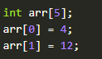
3. Nhập mảng 1 chiều
Hàm này nhận vào các đối số là mảng kiểu nguyên a, và số lượng phần tử n. Hàm không trả về giá trị gì nên có kiểu là void.
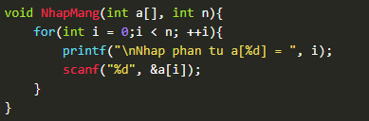
4. Xuất mảng 1 chiều
Tương tự như hàm nhập, hàm XuatMang cũng nhận vào mảng kiểu nguyên a và số lượng phần tử n. Hàm có giá trị trả về là kiểu void.
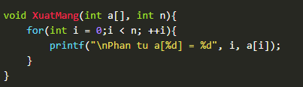
5. Tìm kiếm trong mảng 1 chiều
Vẫn nhận vào các đối số như 2 hàm nhập và xuất, và nhận thêm một đối số khác nữa là giá trị cần tìm kiếm v. Tuy nhiên, hàm này sẽ trả về chỉ số đầu tiên mà giá trị tại đó giá trị bằng với v. Nếu không có giá trị nào thỏa mãn, hàm trả về giá trị -1.
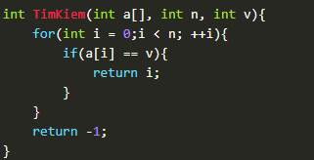

DANH SÁCH LIÊN KẾT TRONG C/C++
1. Khái niệm danh sách liên kết
Một Danh sách liên kết (Linked List) là một dãy các cấu trúc dữ liệu được kết nối với nhau thông qua các liên kết (link). Hiểu một cách đơn giản thì Danh sách liên kết là một cấu trúc dữ liệu bao gồm một nhóm các nút (node) tạo thành một chuỗi. Mỗi nút gồm dữ liệu ở nút đó và tham chiếu đến nút kế tiếp trong chuỗi.
Danh sách liên kết cũng nhiều phần tử như mảng, nhưng có sự khác biệt cơ bản là các phần tử không nằm liên tiếp nhau trong bộ nhớ, mà dùng liên kết để móc nối với nhau.
Hình mô phỏng một danh sách đơn đầy đủ :
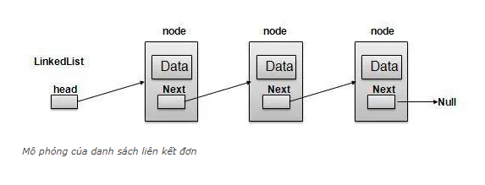
Có nhiều loại danh sách liên kết :
- Danh sách liên kết đơn(Single linked list): Chỉ có sự kết nối từ phần tử phía trước tới phần tử phía sau.
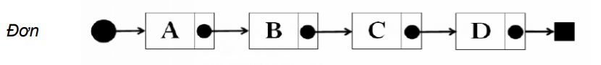
- Danh sách liên kết đôi(Double linked list): Có sự kết nối 2 chiều giữa phần tử phía trước với phần tử phía sau.
- Danh sách liên kết vòng(Circular Linked List): Có thêm sự kết nối giữa 2 phần tử đầu tiên và phần tử cuối cùng để tạo thành vòng khép kín.
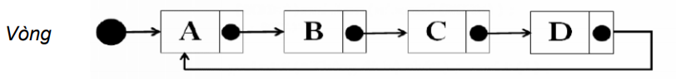
2. Ưu điểm & nhược điểm của Danh sách liên kết
+ Ưu điểm :
- Các thao thêm, bớt các phần tử trong danh sách dễ dàng, chỉ cần thay đổi mối liên kết giữa các phần tử với nhau.
- Kích thước danh sách được cấp phát động -> tiết kiệm bộ nhớ.
- Số phần tử trong danh sách liên có thể tăng vô hạn, chỉ phụ thuộc vào kích thước bộ nhớ.
+Nhược điểm :
- Việc truy cập và tìm kiếm phần tử mất nhiều thời gian hơn so với mảng với phải luôn luôn duyệt tuần tự trong danh sách.
- Tốn bộ nhớ hơn mảng vì lưu trữ thông tin mỗi node và thêm thông tin vùng liên kết.
3. Các hoạt động trên Danh sách liên kết
- Hoạt động chèn

Việc thêm một nút mới vào trong danh sách liên kết không chỉ là một hoạt động thêm đơn giản như trong các cấu trúc dữ liệu khác (bởi vì chúng ta có dữ liệu và có link). Chúng ta sẽ tìm hiểu thông qua sơ đồ dưới đây. Đầu tiên, tạo một nút bởi sử dụng cùng cấu trúc và tìm vị trí để chèn nút này.
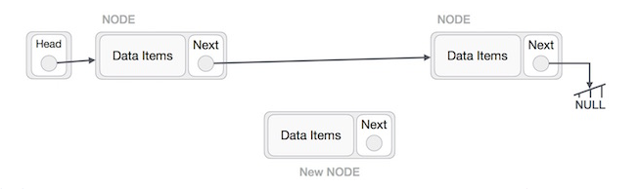
Giả sử chúng ta cần chèn một nút B vào giữa nút A (nút trái) và C (nút phải). Do đó: B.next trỏ tới C.
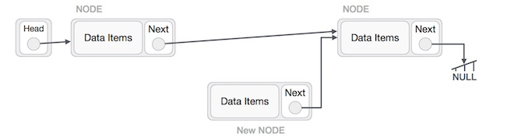

Bây giờ, next của nút bên trái sẽ trở tới nút mới.

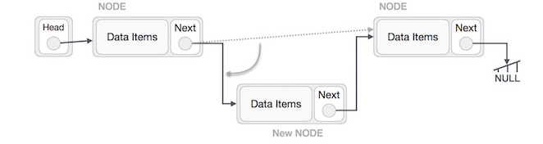
- Hoạt động xóa
Hoạt động xóa trong Danh sách liên kết cũng phức tạp hơn trong cấu trúc dữ liệu khác. Đầu tiên chúng ta cần định vị nút cần xóa bởi sử dụng các giải thuật tìm kiếm.

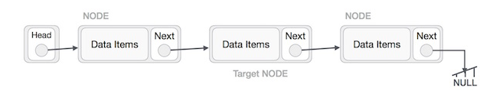
Bây giờ, nút bên trái (prev) của nút cần xóa nên trỏ tới nút kế tiếp (next) của nút cần xóa.
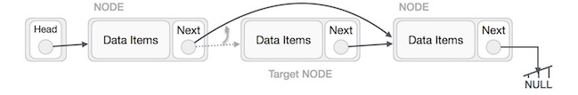
Quá trình này sẽ xóa link trỏ tới nút cần xóa. Bây giờ chúng ta sẽ xóa những gì mà nút cần xóa đang trỏ tới.
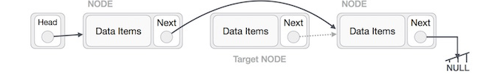
Nếu bạn cần sử dụng nút đã bị xóa này thì bạn có thể giữ chúng trong bộ nhớ, nếu không bạn có thể xóa hoàn toàn hẳn nó khỏi bộ nhớ.
- Hoạt động đảo ngược
Với hoạt động này, bạn cần phải cẩn thận. Chúng ta cần làm cho nút đầu (head) trỏ tới nút cuối cùng và đảo ngược toàn bộ danh sách liên kết.
Đầu tiên, chúng ta duyệt tới phần cuối của danh sách. Nút này sẽ trỏ tới NULL. Bây giờ điều cần làm là làm cho nút cuối này trỏ tới nút phía trước của nó.
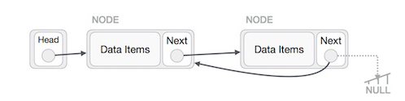
Chúng ta phải đảm bảo rằng nút cuối cùng này sẽ không bị thất lạc, do đó chúng ta sẽ sử dụng một số nút tạm (temp node – giống như các biến tạm trung gian để lưu giữ giá trị). Tiếp theo, chúng ta sẽ làm cho từng nút bên trái sẽ trỏ tới nút trái của chúng.
Sau đó, nút đầu tiên sau nút head sẽ trỏ tới NULL.
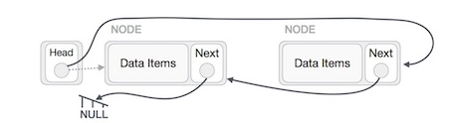
Chúng ta sẽ làm cho nút head trỏ tới nút đầu tiên mới bởi sử dụng các nút tạm.
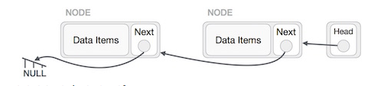
Bây giờ Danh sách liên kết đã bị đảo ngược.
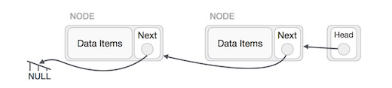

Bảng so sánh Ưu/Nhược điểm của Mảng và Danh sách liên kết
Nội dung | Mảng | Danh sách liên kết
Kích thước | - Kích thước cố định  - Cần chỉ rõ kích thước trong khi khai báo | - Kích thước thay đổi trong quá trình thêm/ xóa phần tử  - Kích thước tối đa phụ thuộc vào bộ nhớ
Cấp phát bộ nhớ | - Tĩnh: Bộ nhớ được cấp phát trong quá trình biên dịch | - Động: Bộ nhớ được cấp phát trong quá trình chạy
Thứ tự & sắp xếp | - Được lưu trữ trên một dãy ô nhớ liên tục | - Được lưu trữ trên các ô nhớ ngẫu nhiên
Truy cập | - Truy cập tới phần tử ngẫu nhiên trực tiếp bằng cách sử dụng chỉ số mảng: O(1) | - Truy cập tới phần tử ngẫu nhiên cần phải duyệt từ đầu/cuối đến phần tử đó: O(n)
Tiềm kiếm | - Tìm kiếm tuyến tính hoặc tìm kiếm nhị phân | - Chỉ có thể tìm kiếm tuyến tính

